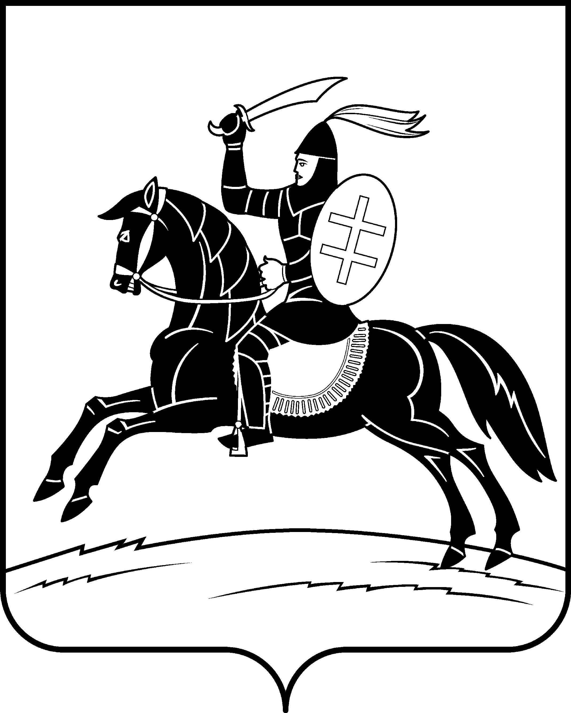

АДМИНИСТРАЦИЯ
НЕВЕЛЬСКОГО МУНИЦИПАЛЬНОГО ОКРУГА

П о с т а н о в л е н и е

от 27.10.2025 № 1047
г. Невель

О внесении изменений и дополнений в муниципальную программу «Развитие молодежной политики, физической культуры и спорта на территории Невельского муниципального округа»

В соответствии с Федеральным законом от 06.10.2023 № 131-ФЗ «Об общих принципах организации местного самоуправления в Российской Федерации», статьей 179 Бюджетного кодекса Российской Федерации, Порядком разработки и реализации муниципальных программ Невельского муниципального округа, утвержденным постановлением Администрации Невельского муниципального округа, утвержденным постановлением Администрации Невельского муниципального округа от 15.11.2024 № 1158, в целях повышения эффективности муниципального управления:
1.Внести в муниципальную программу «Развитие молодежной политики, физической культуры и спорта на территории Невельского муниципального округа», утвержденную постановлением Администрации Невельского муниципального округа от 15.11.2024 №1158 (далее - Программа), следующие изменения:

1.1. В паспорте муниципальной программы строку «Объемы финансового обеспечения за весь период реализации» изложить в новой редакции следующего содержания:

Наименование муниципальной программы, структурного элемента/источник финансового обеспечения | Объем финансового обеспечения по годам реализации, тыс. рублей
 | 2025 | 2026 | 2027 | 2028 | 2029 | 2030 | всего
Муниципальная программа «Развитие молодёжной политики, физической культуры и спорта на территории Невельского муниципального округа» (всего), в том числе: | 7 353,8 | 3 473,6 | 2 473,6 | 0,0 | 0,0 | 0,0 | 13 301,0
Федеральный бюджет | 0,0 | 0,0 | 0,0 | 0,0 | 0,0 | 0,0 | 0,0
Областной бюджет | 484,2 | 174,0 | 174,0 | 0,0 | 0,0 | 0,0 | 832,2
Местный бюджет | 6 869,6 | 3 299,6 | 2 299,6 | 0,0 | 0,0 | 0,0 | 12 468,8
Внебюджетные источники | 0,0 | 0,0 | 0,0 | 0,0 | 0,0 | 0,0 | 0,0

1.2. Раздел 4 паспорта Программы «Финансовое обеспечение муниципальной программы «Развитие молодежной политики, физической культуры и спорта на территории Невельского муниципального округа» изложить в новой редакции согласно приложению № 1 к настоящему постановлению.

1.3. В паспорте комплекса процессных мероприятий «Молодежная политика» раздел 4 «План реализации комплекса процессных мероприятий» изложить в новой редакции согласно приложению № 2 к настоящему постановлению.

1.4. Дополнить муниципальную программу «Развитие молодежной политики, физической культуры и спорта на территории Невельского муниципального округа» приложением «Результаты применения мер муниципального регулирования в части налоговых льгот, освобождений и иных преференций по налогам и сборам в сфере реализации муниципальной программы» согласно приложению № 3 к настоящему постановлению.
2. Настоящее постановление вступает в силу на следующий день после его официального опубликования в сетевом издании «Нормативные правовые акты Псковской области» - http://pravo.pskov.ru/ и подлежит размещению на официальном сайте муниципального образования Невельский муниципальный округ в информационно-телекоммуникационной сети «Интернет» - https://admnevel.gosuslugi.ru.

3. Контроль за исполнением настоящего постановления возложить на первого заместителя Главы администрации округа В.А. Храбрую.

Глава Невельского муниципального округа О.Е. Майоров

Верно Титова Н.Н.

Приложение №1

к постановлению

Администрации Невельского

муниципального округа
от 27.10.2025 № 1047
4. Финансовое обеспечение муниципальной программы «Развитие молодёжной политики, физической культуры и спорта на территории Невельского муниципального округа»

Наименование муниципальной программы, структурного элемента/источник финансового обеспечения | Объем финансового обеспечения по годам реализации, тыс. рублей
 | 2025 | 2026 | 2027 | 2028 | 2029 | 2030 | всего
Муниципальная программа «Развитие молодёжной политики, физической культуры и спорта на территории Невельского муниципального округа» (всего), в том числе: | 7 353,8 | 3 473,6 | 2 473,6 | 0,0 | 0,0 | 0,0 | 13 301,0
Федеральный бюджет | 0,0 | 0,0 | 0,0 | 0,0 | 0,0 | 0,0 | 0,0
Областной бюджет | 484,2 | 174,0 | 174,0 | 0,0 | 0,0 | 0,0 | 832,2
Местный бюджет | 6 869,6 | 3 299,6 | 2 299,6 | 0,0 | 0,0 | 0,0 | 12 468,8
Внебюджетные источники | 0,0 | 0,0 | 0,0 | 0,0 | 0,0 | 0,0 | 0,0
Объем налоговых расходов (справочно) <10> |  |  |  | 0,0 | 0,0 | 0,0
1.1.Направление «Молодое поколение»,  (всего), в том числе: | 2 250,1 | 565,0 | 565,0 | 0,0 | 0,0 | 0,0 | 3 380,1
Федеральный бюджет | 0,0 | 0,0 | 0,0 | 0,0 | 0,0 | 0,0 | 0,0
Областной бюджет | 79,2 | 12,0 | 12,0 | 0,0 | 0,0 | 0,0 | 103,2
Местный бюджет | 2 170,9 | 553,0 | 553,0 | 0,0 | 0,0 | 0,0 | 3 276,9
Внебюджетные источники | 0,0 | 0,0 | 0,0 | 0,0 | 0,0 | 0,0 | 0,0
1.1.1.Комплекс процессных мероприятий «Молодежная политика»  (всего), в том числе: | 2 250,1 | 565,0 | 565,0 | 0,0 | 0,0 | 0,0 | 3 380,1
всего, в том числе:
Федеральный бюджет | 0,0 | 0,0 | 0,0 | 0,0 | 0,0 | 0,0 | 0,0
Областной бюджет | 79,2 | 12,0 | 12,0 | 0,0 | 0,0 | 0,0 | 103,2
Местный бюджет | 2 170,9 | 553,0 | 553,0 | 0,0 | 0,0 | 0,0 | 3 276,9
Внебюджетные источники | 0,0 | 0,0 | 0,0 | 0,0 | 0,0 | 0,0 | 0,0
1.1.1.1. Мероприятие (результат) | 1 752,9 | 553,0 | 553,0 | 0,0 | 0,0 | 0,0 | 2 858,9
«Предоставлено финансовое обеспечение муниципальным учреждениям на выполнение муниципального задания»,
(всего), в том числе:
всего, в том числе:
Федеральный бюджет | 0,0 | 0,0 | 0,0 | 0,0 | 0,0 | 0,0 | 0,0
Областной бюджет | 0,0 | 0,0 | 0,0 | 0,0 | 0,0 | 0,0 | 0,0
Местный бюджет | 1 752,9 | 553,0 | 553,0 | 0,0 | 0,0 | 0,0 | 2 858,9
Внебюджетные источники | 0,0 | 0,0 | 0,0 | 0,0 | 0,0 | 0,0 | 0,0
1.1.1.2. Мероприятие (результат) | 150,0 | 0,0 | 0,0 | 0,0 | 0,0 | 0,0 | 150,0
«Организовано временное трудоустройство несовершеннолетних граждан в возрасте от 14 до 18 лет, желающих работать в свободное от учебы время»
(всего), в том числе:
всего, в том числе:
Федеральный бюджет | 0,0 | 0,0 | 0,0 | 0,0 | 0,0 | 0,0 | 0,0
Областной бюджет | 0,0 | 0,0 | 0,0 | 0,0 | 0,0 | 0,0 | 0,0
Местный бюджет | 150,0 | 0,0 | 0,0 | 0,0 | 0,0 | 0,0 | 150,0
Внебюджетные источники | 0,0 | 0,0 | 0,0 | 0,0 | 0,0 | 0,0 | 0,0
1.1.1.3. Мероприятие (результат) | 250,0 | 0,0 | 0,0 | 0,0 | 0,0 | 0,0 | 250,0
«Организовано и обеспечено оздоровление и отдых детей в каникулярное время» (всего), в том числе:
Федеральный бюджет | 0,0 | 0,0 | 0,0 | 0,0 | 0,0 | 0,0 | 0,0
Областной бюджет | 0,0 | 0,0 | 0,0 | 0,0 | 0,0 | 0,0 | 0,0
Местный бюджет | 250,0 | 0,0 | 0,0 | 0,0 | 0,0 | 0,0 | 250,0
Внебюджетные источники | 0,0 | 0,0 | 0,0 | 0,0 | 0,0 | 0,0 | 0,0
1.1.1.4. Мероприятие (результат) | 18,0 | 0,0 | 0,0 | 0,0 | 0,0 | 0,0 | 18,0
«Выплачены стипендии за отличную учебу выпускникам общеобразовательных учреждений, поступившим на целевое обучение по образовательной программе высшего образования» (всего), в том числе:
(всего), в том числе:
Федеральный бюджет | 0,0 | 0,0 | 0,0 | 0,0 | 0,0 | 0,0 | 0,0
Областной бюджет | 0,0 | 0,0 | 0,0 | 0,0 | 0,0 | 0,0 | 0,0
Местный бюджет | 18,0 | 0,0 | 0,0 | 0,0 | 0,0 | 0,0 | 18,0
Внебюджетные источники | 0,0 | 0,0 | 0,0 | 0,0 | 0,0 | 0,0 | 0,0
1.1.1.5. Мероприятие (результат) | 79,2 | 12,0 | 12,0 | 0,0 | 0,0 | 0,0 | 103,2
«Реализованы мероприятия, направленные на снижение напряженности на рынке труда, для особых категорий граждан» (всего), в том числе:
(всего), в том числе:
Федеральный бюджет | 0,0 | 0,0 | 0,0 | 0,0 | 0,0 | 0,0 | 0,0
Областной бюджет | 79,2 | 12,0 | 12,0 | 0,0 | 0,0 | 0,0 | 103,2
Местный бюджет | 0,0 | 0,0 | 0,0 | 0,0 | 0,0 | 0,0 | 0,0
Внебюджетные источники | 0,0 | 0,0 | 0,0 | 0,0 | 0,0 | 0,0 | 0,0
1.2. Направление  «Развитие физической культуры и спорта» (всего), в том числе: | 5 103,7 | 2 908,6 | 1 908,6 | 0,0 | 0,0 | 0,0 | 9 920,9
Федеральный бюджет | 0,0 | 0,0 | 0,0 | 0,0 | 0,0 | 0,0 | 0,0
Областной бюджет | 405,0 | 162,0 | 162,0 | 0,0 | 0,0 | 0,0 | 729,0
Местный бюджет | 4 698,7 | 2 746,6 | 1 746,6 | 0,0 | 0,0 | 0,0 | 9 191,9
Внебюджетные источники | 0,0 | 0,0 | 0,0 | 0,0 | 0,0 | 0,0 | 0,0
1.2.1. Мероприятие (результат) | 5 103,7 | 2 908,6 | 1 908,6 | 0,0 | 0,0 | 0,0 | 9 920,9
Комплекс процессных мероприятий «Создание условий для развития физической культуры и спорта» (всего), в том числе:
(всего), в том числе:
Федеральный бюджет | 0,0 | 0,0 | 0,0 | 0,0 | 0,0 | 0,0 | 0,0
Областной бюджет | 405,0 | 162,0 | 162,0 | 0,0 | 0,0 | 0,0 | 729,0
Местный бюджет | 4 698,7 | 2 746,6 | 1 746,6 | 0,0 | 0,0 | 0,0 | 9 191,9
Внебюджетные источники | 0,0 | 0,0 | 0,0 | 0,0 | 0,0 | 0,0 | 0,0
1.2.1.1. Мероприятие(результат) | 4 694,6 | 2 745,0 | 1 745,0 | 0,0 | 0,0 | 0,0 | 9 184,6
«Предоставлено финансовое обеспечение муниципальным учреждениям на выполнение муниципального задания» (всего),
(всего), в том числе:
Федеральный бюджет | 0,0 | 0,0 | 0,0 | 0,0 | 0,0 | 0,0 | 0,0
Областной бюджет | 0,0 | 0,0 | 0,0 | 0,0 | 0,0 | 0,0 | 0,0
Местный бюджет | 4 694,6 | 2 745,0 | 1 745,0 | 0,0 | 0,0 | 0,0 | 9 184,6
Внебюджетные источники | 0,0 | 0,0 | 0,0 | 0,0 | 0,0 | 0,0 | 0,0
1.2.1.2. Мероприятие (результат) | 409,1 | 163,6 | 163,6 | 0,0 | 0,0 | 0,0 | 736,3
«Обеспечено участие спортивных сборных команд в спортивных соревнованиях федерального, регионального, муниципального уровня» (всего), в том числе:
Федеральный бюджет | 0,0 | 0,0 | 0,0 | 0,0 | 0,0 | 0,0 | 0,0
Областной бюджет | 405,0 | 162,0 | 162,0 | 0,0 | 0,0 | 0,0 | 729,0
Местный бюджет | 4,1 | 1,6 | 1,6 | 0,0 | 0,0 | 0,0 | 7,3
Внебюджетные источники | 0,0 | 0,0 | 0,0 | 0,0 | 0,0 | 0,0 | 0,0
1.2.1.3. Мероприятие (результат) | 0,0 | 0,0 | 0,0 | 0,0 | 0,0 | 0,0 | 0,0
«Разработана проектно-сметная документацию по капитальному ремонту спортивного сооружения»,
(всего), в том числе:
Федеральный бюджет | 0,0 | 0,0 | 0,0 | 0,0 | 0,0 | 0,0 | 0,0
Областной бюджет | 0,0 | 0,0 | 0,0 | 0,0 | 0,0 | 0,0 | 0,0
Местный бюджет | 0,0 | 0,0 | 0,0 | 0,0 | 0,0 | 0,0 | 0,0
Внебюджетные источники | 0,0 | 0,0 | 0,0 | 0,0 | 0,0 | 0,0 | 0,0

Приложение №2

к постановлению

Администрации Невельского

муниципального округа
от 27.10.2025 №

4. План реализации комплекса процессных мероприятий

№ п/п | Наименование задачи, мероприятия (результата), контрольной точки | Дата наступления контрольной точки <21> | Ответственный исполнитель | Объем финансового обеспечения,  тыс. рублей | Вид подтверждающего документа <22>
1 | 2 | 3 | 4 | 5 | 6
1. | Задача 1. Обеспечен охват не менее, чем 45% молодых людей в добровольческой (волонтерской) деятельности, проектами и молодежными объединениями через участие в мероприятиях к концу 30.12.2030 | X | Директор  МБУ «Лидер» | Всего – 3380,1  2025г – 2250,1  2026г -565,0  2027г – 565,0 | X
1.1. | 1.1.1.1. Мероприятие (результат). «Предоставлено финансовое обеспечение муниципальным учреждениям на выполнение муниципального задания» | X | Директор  МБУ «Лидер» | Всего – 2858,9  2025г – 1752,9  2026г - 553,0  2027г – 553,0 | X
1.1.1. | Контрольная точка 1. Муниципальное задание на оказание муниципальных услуг (выполнение работ) утверждено. | 15.01. | Администрация Невельского муниципального округа | Х | постановление об утверждении муниципального задания
1.1.2. | Контрольная точка 2. Соглашение о предоставлении субсидии на выполнение муниципального задания на оказание муниципальных услуг(выполнение работ) заключено (включено в реестр муниципальных зданий) | 30.01. | Управление образования, физической культуры и спорта | Х | Соглашение о предоставлении субсидии на очередной финансовый год
1.1.3. | Контрольная точка 3. Предоставлен промежуточный отчет о выполнении муниципального задания | 30.07 | Директор  МБУ «Лидер» | Х | Отчет о выполнении муниципального задания за 1 полугодие.
1.1.4. | Контрольная точка 4. Предоставлен промежуточный отчет о выполнении муниципального задания | 05.12 | Директор  МБУ «Лидер» | Х | Отчет о выполнении муниципального задания за 2 полугодие.
1.1.5. | Контрольная точка 5. Услуга оказана | 31.12. | Директор  МБУ «Лидер» | Х | Отчет о выполнении муниципального задания
1.2. | 1.1.1.2. Мероприятие (результат).  «Организовано временное трудоустройство несовершеннолетних граждан в возрасте от 14 до 18 лет, желающих работать в свободное от учебы время» | Х | Начальник Управления образования, физической культуры и спорта | Всего – 150,0  2025г – 150,0 | Х
1.2.1. | Контрольная точка 1. Определен перечень лиц несовершеннолетних граждан для временного трудоустройства | 01.03. | Начальник Управления образования, физической культуры и спорта | Х | Список лиц
1.2.2. | Контрольная точка 2. Заключен трехсторонний договор (соглашение) о трудоустройстве несовершеннолетних граждан | 01.04. | Начальник Управления образования, физической культуры и спорта | Х | Договор (соглашение)
1.2.3. | Контрольная точка 3. Мероприятия, предусмотренные трехсторонним договором (соглашением), реализованы | 01.11. | Муниципальные учреждения | Х | Приказы на прием/увольнение, табеля учета рабочего времени
1.2.4. | Выплаты осуществлены | 25.12 | Начальник Управления образования, физической культуры и спорта | Х | Реестр на выплату, платежное поручения
1.3. | 1.1.1.3. Мероприятие (результат).  «Организовано и обеспечено оздоровление и отдых детей в каникулярное время» | Х | Начальник Управления образования, физической культуры и спорта | Всего – 250,0  2025г – 250,0 | Х
1.3.1. | Включена закупка в план закупок | 0.5.05.  20.09 | Начальник Управления образования, физической культуры и спорта | X | Договора, контракты
1.3.2. | Внесены сведения о муниципальном контракте в реестр контрактов, заключенный заказчиком по результатам закупок | 15.05.  30.09. | Начальник Управления образования, физической культуры и спорта | X | Протокол
1.3.3. | Произведена приемка поставленных товаров, выполненных работ, оказанных услуг | 02.06  30.10. | Начальник Управления образования, физической культуры и спорта | X | Накладные
1.3.4. | Поставленные товары, выполненные работы, оказанные услуги по муниципальному контракту оплачены | 07.07.  15.11 | Начальник Управления образования, физической культуры и спорта | X | Платежные поручения
1.4. | 1.1.1.4. Мероприятие (результат) «Выплачены стипендии за отличную учебу выпускникам общеобразовательных учреждений, поступившим на целевое обучение по образовательной программе высшего образования» | Х | Начальник Управления образования, физической культуры и спорта | Всего – 18,0  2025г – 18,0 | Х
1.4.1. | Контрольная точка 1. На сайте «Работа России» размещены предложения (вакансии) на целевое обучение | 30.06. | Начальник Управления образования, физической культуры и спорта | Х | Скриншот страницы сайта
1.4.2. | Контрольная точка 2. Заключены договора на целевое обучение со студентами | 01.09. | Начальник Управления образования, физической культуры и спорта | Х | Договора на целевое обучение
1.4.3. | Контрольная точка 3. Осуществлен мониторинг соблюдения условий договора на целевое обучение | 01.12 | Начальник Управления образования, физической культуры и спорта | Х | Справка из ВУЗа
1.4.4. | Контрольная точка 4. Осуществлены выплаты студентам, заключившим договора на целевое обучение | 15.12. | Начальник Управления образования, физической культуры и спорта | Х | Реестр выплат
1.5. | 1.1.1.5. Мероприятие (результат) «Реализованы мероприятия, направленные на снижение напряженности на рынке труда, для особых категорий граждан» | Х | Начальник Управления образования, физической культуры и спорта | Всего – 103,2  2025г – 79,2  2026г – 12,0  2027г – 12,0 | Х
1.5.1. | Контрольная точка 1. Определен перечень лиц для трудоустройства | 01.03. | Начальник Управления образования, физической культуры и спорта | Х | Список лиц
1.5.2. | Контрольная точка 2. Заключен трехсторонний договор (соглашение) о трудоустройстве | 01.04. | Начальник Управления образования, физической культуры и спорта | Х | Договор (соглашение)
1.5.3. | Контрольная точка 3. Мероприятия, предусмотренные трехсторонним договором (соглашением), реализованы | 01.11. | Муниципальные учреждения | Х | Приказы на прием/увольнение, табеля учета рабочего времени
1.5.4. | Выплаты осуществлены | 25.12 | Начальник Управления образования, физической культуры и спорта | Х | Реестр на выплату, платежное поручения

Приложение №3
к постановлению
Администрации Невельского
муниципального округа
от 27.10.2025 №

«Приложение к муниципальной программе «Развитие молодежной политики, физической культуры и спорта на территории Невельского муниципального округа»

Результаты применения мер муниципального регулирования в части налоговых льгот, освобождений и иных преференций по налогам и сборам в сфере реализации муниципальной программы

№  п/п | Наименование и вид налоговой льготы (налогового расхода) | Цель муниципальной программы, на которую направлена налоговая льгота | Показатель достижения целей муниципальной программы в связи с применением налоговой льготы | Структурный элемент муниципальной программы | Сведения по годам реализации муниципальной программы: финансовая оценка объема налоговых льгот (тыс.руб.)
 |  |  |  |  | 2025 | 2026 | 2027 | 2028 | 2029 | 2030
1 | Освобождение от уплаты земельного налога в размере 30% организации, основным видом экономической деятельности которых является деятельность в области спорта (ОКВЭД 93.1; 93.11; 93.12; 93.13; 93.19) | Создание условий для социализации и самореализации молодежи, условий, ориентирующих граждан на здоровый образ жизни, на занятия физической культурой и спортом | Доля населения систематический занимающегося физической культурой и спортом | Комплекс процессных мероприятий «Создание условий для развития физической культуры и спорта» | 0 | 25,0 | 25,0 | 25,0 | 25,0 | 25,0
 | Итого | Х | Х | Х | 0 | 25,0 | 25,0 | 25,0 | 25,0 | 25,0

